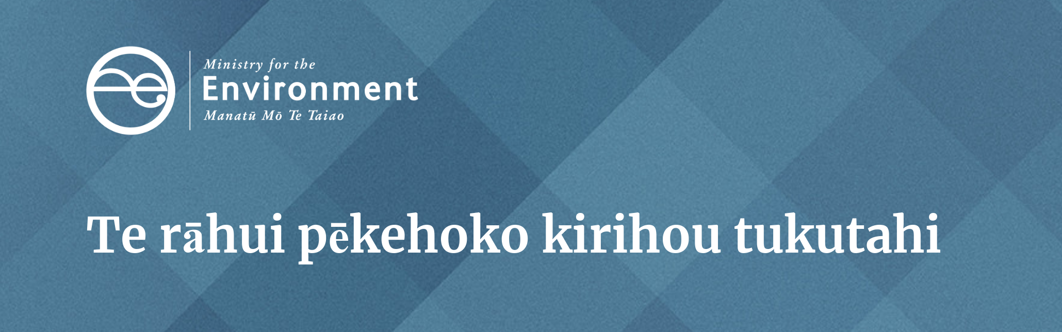He pātai māu ki tō kaiwhakarato pēke
Kei raro nei ētahi pātai hei tuku mā ngā pakihi ki ngā kaiwhakarato pēke i a rātou e kōwhiri ana i ngā whakakapi mō te pēkehoko kirihou tukutahi.

I pēhea te ara waihanga i ngā pēke nei?
- He aha ngā rawa i pau ki te hanganga o ngā pēke?

Ka hangaia ngā pēke i hea?
- Ka mahia i Aotearoa nei?
Ki te poto ake te haere a te pēke mai i te kaihanga ki te kiritaki, tērā pea ka iti ake anō hoki te tukunga o te haurehu kati mahana.
- Mēnā nō tāwāhi – e hia te tawhiti e tae mai ai ki a koe?
- Ko wai kei te hanga i ngā pēke? I hangaia i runga i te matatika?

He mea hanga ngā pēke ki te aha?
• Kotahi te rawa waihanga, he ranunga rawa rānei?
Ko te pēke ka mahia ki te ranunga rawa, ko ōna anō wāhanga rānei i mahia ki te ranunga, tērā tonu ka uaua ake te whakanao i tōna urupātanga, ā, me rahi ake hoki ngā rawa hei waihanga.
Ko ngā waingārahu me ngā waitae (mēnā i whakamahia ētahi), e pai ana mō te taiao?
Kimihia ngā waingārahu me ngā waitae kāore he hinumata i roto.
Mēnā i mahia ki te pepa, he pepa i whakakōmāhia, karekau rānei?
He iti ake ngā matū kino hei hanga i te pepa kāore i whakakōmāhia, tēnā i te pepa i whakakōmāhia. He pai ake hoki te pepa kāore i whakakōmāhia mō roto i ngā mahi whakawairākau me ngā mahi hangarua.

Ka pai anō te pēke hei pēke tukurau?
- E hia ngā whakamahinga, ka pai tonu te pēke?
- Kua whakamātau anō te kaihanga i te roa e pai tonu ana te mahi a te pēke?

Ka taea ngā pēke te hangarua i Aotearoa nei?
- Ki hea hangaruatia ai?
- Ki te kore – me aha e te kiritaki te pēke ina hē te mahi a te pēke, kua kore e taea te tukurua anō?

He matū hangarua kei te pēke?
- Mēnā āe, pēhea nei te rahi, ā, i ahu mai i hea?

E hia mitamiriona te mātotoru o te pēke?
• E 70 mitamiriona, nui ake rānei? He tohutaunaki tā te kaiwhakarato hei whakatūturu i te mātotoru ā-mitamiriona o te/ngā pēke?

E hia te taumaha me te rōrahi o te pēke?
- E hia te taumaha ka taea e te pēke te kawe haere, kāore e raru?
- He pēhea te rahi o te pēke?

Ka pupuri anō te pēke i ngā māturunga wai?
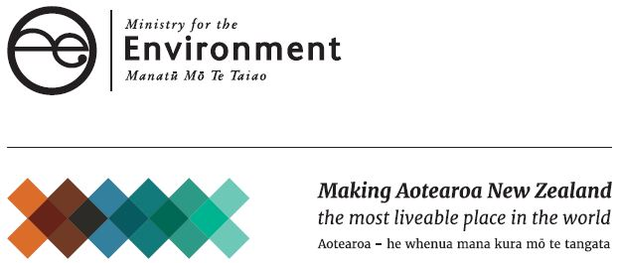
He mea whakaputa i te Haratua 2019 e
Te Manatū mō te Taiao
Tau whakaputa: INFO 884A

